下白沙路（归源路—宁波大学南门）工程项目“1·9”一般淹溺事故调查报告
来源：江北区应急管理局 宁波市江北区·信息公开(事故调查)
原文链接：https://www.nbjb.gov.cn/col/col1229741489/art/2026/art_e2eb9e30ed1948bcae66bcc7139e85be.html
发布时间：2026-04-09 抓取时间：2026-10-14 正文含图，已嵌入原图

首页 >政府信息公开 >信息公开部门目录 >区级部门信息公开 >宁波市江北区应急管理局 >法定主动公开内容 >安全生产 >安全生产事故
索引号： | 11330205768511246A/2026-1010528923 | 发布机构： | 江北区应急管理局
成文日期： | 2023-05-09 | 发布日期： | 2026-04-09

下白沙路（归源路—宁波大学南门）工程项目“1·9”一般淹溺事故调查报告
发布时间：2026-04-09 16:17 来源：办公室 浏览次数：
2023年1月9日13时10分许，位于宁波市江北区孔浦街道的下白沙路（归源路—宁波大学南门）工程项目工地发生淹溺事故，造成2人死亡，直接经济损失约360万元。
事故发生后，省、市、区有关领导作出批示、指示。根据《生产安全事故报告和调查处理条例》（国务院令第493号）等相关规定，经江北区人民政府批准，成立由区应急管理局牵头，区总工会、区监察委、区人力社保局、公安江北分局、区住建局、孔浦街道派员组成的事故调查组，邀请区人民检察院派员参加，同时聘请有关专家参与事故调查。
事故调查组按照“科学严谨、依法依规、实事求是、注重实效”和“四不放过”的原则，通过问询、现场勘察、查阅资料、专家论证等，查明了事故发生的经过、原因、人员伤亡和直接经济损失等情况，认定了事故性质和责任，提出了对有关责任人员和责任单位的处理建议，针对事故原因及暴露出的突出问题，提出了事故防范措施与建议。
事故调查组认定，下白沙路（归源路—宁波大学南门）工程项目“1·9”淹溺事故是一起因违反有限空间作业相关规定导致中毒继发淹溺的一般生产安全责任事故。
一、事故有关情况
（一）事故发生经过和应急处置情况
1.事故发生经过。下白沙路（归源路—宁波大学南门）工程项目部临时雇用朱＊＊、石＊＊、朱＊＊与孟＊＊等4人实施沉井防腐涂料作业。2023年1月9日12时30分许，朱＊＊等4人，准备对BW7沉井实施防腐涂料作业，朱＊＊与石＊＊下井喷涂防腐涂料，朱＊＊与孟＊＊在地面调制涂料，给喷涂机加料。
13时00分许,喷涂作业结束，朱＊＊突然身体不适，无法自行离井，石＊＊上井向朱＊＊与孟＊＊求救，朱＊＊、孟＊＊下井施救未果，也被困井下。13时10分许,石＊＊又向正在BW7沉井附近施工的绿化工人呼救，项目部绿化施工员汪＊＊听到呼救后，立即打电话向项目部副经理黄＊＊和黄＊报告，并拨打110、119、120电话求救，石＊＊在呼救后又自行下井施救，随后也被困井下。项目部副经理黄＊赶到现场后组织工人试图救援，但未成功。
2.应急处置情况。消防、120急救中心、应急、公安等部门单位接报后立即赶赴事故现场开展救援处置。施工总承包单位及工程相关单位积极配合救援工作。石＊＊、孟＊＊被发现时，倒卧在BW7沉井沟槽内的积水中，经多方协同施救，4名被困人员成功解困并立即送往宁波市第七医院、宁波李惠利医院东部院区救治，石＊＊、孟＊＊经抢救无效死亡,朱＊＊、朱＊＊经检查无碍出院。
事故发生后，事故相关单位积极与遇难者家属沟通交流，妥善解决善后问题。2023年1月11日，事故相关单位同遇难者家属就赔偿金额达成一致意见并签订赔偿协议书。
（二）人员伤亡和直接经济损失情况
1.事故共造成2人死亡，死者情况如下：
石＊＊，女，19＊＊年＊＊月出生，河南省＊＊县人，项目部临时雇用作业人员；
孟＊＊，男，19＊＊年＊＊月出生，河南省＊＊县人，项目部临时雇用作业人员。
2.根据《企业职工伤亡事故经济损失统计标准》（GB/T 6721）核定事故直接经济损失为360万元：
石＊＊赔偿金180万元；
孟＊＊赔偿金180万元。
二、事故相关单位基本情况
（一）施工单位
宁波建工工程集团有限公司，住所：宁波市鄞州区宁穿路538号，企业类型：有限责任公司（非自然人投资或控股的法人独资），法定代表人：周＊＊，统一社会信用代码：913＊＊＊＊＊＊＊＊＊＊＊＊＊4D（1/15）。经营范围：实业投资;建设工程总承包;房屋和土木工程建筑业;建筑安装业;建筑装饰业等。
（二）监理单位
浙江工正工程管理有限公司，住所：宁波市鄞州区百丈东路648弄6号，企业类型：有限责任公司（自然人投资或控股），法定代表人：郑＊，统一社会信用代码：913＊＊＊＊＊＊＊＊＊＊＊＊＊0G（1/8）。经营范围：土木工程建筑安装监理；市政工程、园林绿化工程、机电安装工程的监理、工程监理等。
三、事故发生项目情况
（一）工程项目基本情况
下白沙路（归源路-宁波大学南门）工程项目位于宁波市江北区与镇海区交界处，西起归源路（规划），向东沿甬江北岸至拟建宁波大学南门。工程发包人：宁波市城市基础设施建设发展中心，承包人：宁波建工工程集团有限公司，双方于2022年4月25日签订《建设工程施工合同》。宁波建工工程集团有限公司设立下白沙路（归源路—宁波大学南门）工程项目部，项目经理：余＊＊，生产副经理：黄＊＊。2022年4月21日，宁波市城市基础设施建设发展中心与浙江工正工程管理有限公司签订《建设工程监理合同》。2022年5月7日宁波市城市基础设施建设发展中心向宁波市住房和城乡建设局登记备案。
新建道路全长1555.68米，宽度28米，双向4车道，设计车速40公里/小时，由西向东设置桥梁两座，沿线设计20座沉井（BW1-BW20沉井）。工程于2022年5月13日正式开工建设，合同工期360日历天。
（二）BW7沉井基本情况
BW7沉井设计净空间7.0m*5.0m*5.36m；井筒直径0.7米，高2.5米；一侧建有爬梯；沉井底部有一条宽0.8米、深0.8米的纵向沟槽连通污水管道。（见示意图一、二及俯拍图、仰拍图）
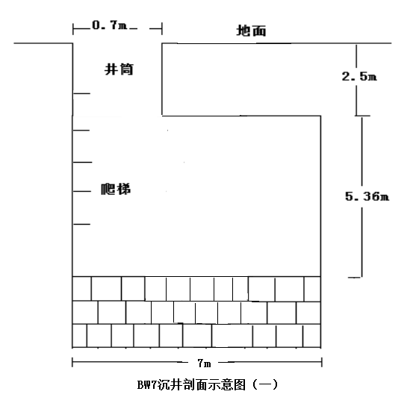
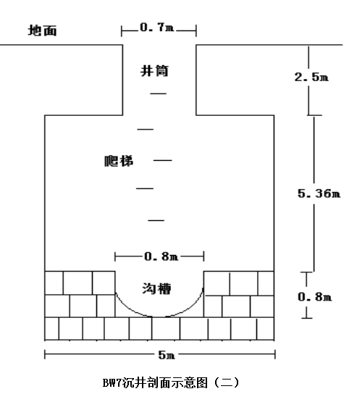
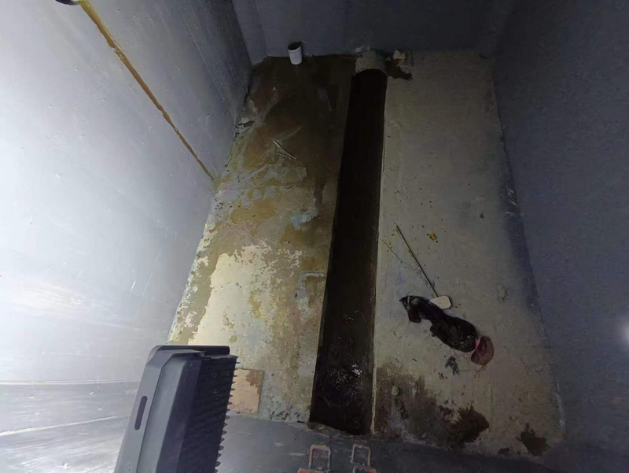

积水抽干后的BW7沉井俯拍图
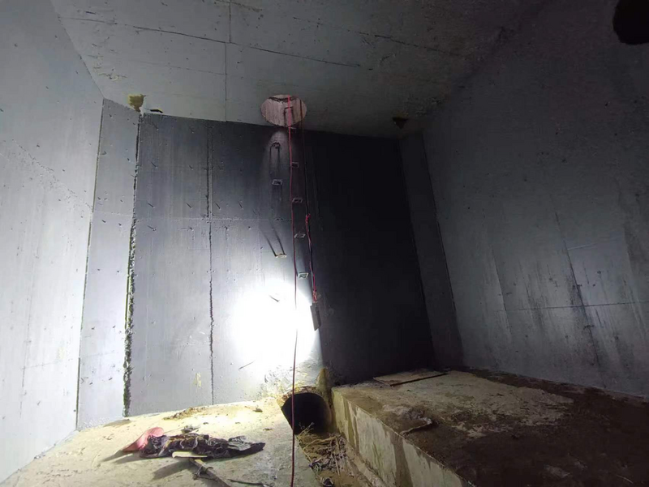
积水抽干后的BW7沉井仰拍图
（三）沉井防腐作业情况
宁波建工工程集团有限公司《下白沙路工（归源路-宁波大学南门）工程有限空间作业安全管理制度》规定，沉井内壁、顶板地面及底板顶面均采用防腐涂料粉刷，工序共3道，第一道工序粉刷底漆1遍，第二道工序粉刷中漆2遍，第三道工序粉刷面漆2遍。防腐涂料为丙烯酸聚氨酯面漆及稀释剂的混合物。作业人员实际施工方式采取高压空气喷涂。
下白沙路（归源路-宁波大学南门）工程项目部临时雇用朱＊＊、朱＊＊、石＊＊、孟＊＊等4人进行防腐施工，双方未签订劳务合同，口头约定包工不包料，劳务费为每人400元/天。喷涂机和涂料等作业相关设备和原材料由项目部提供。
2022年12月24日开始至12月31日左右，朱＊＊等4人已完成17座沉井（BW4-BW20沉井）堵漏等基础处理及喷涂底漆1遍。2023年1月8日至1月9日上午，BW9、BW10、BW11沉井喷涂中漆1遍，1月9日12时30分许开始对BW7沉井喷涂中漆。
四、事故直接原因
事故调查组通过事故现场勘查、调看消防救援视频、解困人员比对和人员问询，并委托相关专家对事故进行技术分析，经过综合分析，排除直接中毒窒息死亡的可能性。事故调查组认定，事故直接原因为：
作业人员未采取有效的机械通风，采取高压空气喷涂的方式作业，沉井内积聚大量丙烯酸聚氨酯等有毒有害气体，石＊＊、孟＊＊未采取有效防护措施进入沉井施救，中毒昏倒在积水中，继发导致2人溺亡。
五、事故发生单位和有关方主要问题
经调查，查明事故发生单位和相关方存在有限空间作业安全管理制度不落实、安全管理职责履行不到位、安全教育培训不到位、安全检查不到位等问题：
（一）宁波建工工程集团有限公司
1.有限空间作业安全管理制度不落实。未按照本单位《有限空间作业安全管理制度》要求落实作业审批制度，该项目沉井防腐涂料作业自2022年12月开工以来，未进行过有限空间作业的审批工作。未对沉井内有限空间进行防腐涂料、沟槽积水等危险、有害因素识别，未制定有限空间作业专项作业方案和安全操作规程。未安排相关管理人员进行有限空间作业现场监护。作业人员在未进行有限空间作业审批、未使用有限空间作业专用设备的情况下进入有限空间开展作业。
2.安全教育培训不到位。未开展有限空间作业专项培训和专项演练，安全教育培训及安全技术交底流于形式，致使从业人员违规进行有限空间作业，未按规定的施工工艺施工。险情发生后，救援现场混乱，未采取有效防护措施施救，继发导致2人溺亡。
3.安全检查不到位。有关管理人员未针对本单位开展有限空间作业的行为进行经常性安全检查，未及时发现并消除有限空间作业管理不到位、劳动防护用品配备不全、未设置明显的安全警示标志等事故隐患。
以上行为违反《中华人民共和国安全生产法》第二十八条第二款、第四十一条第二款、第四十三条、第四十四条第一款、第四十五条的规定。
（二）浙江工正工程管理有限公司安全管理职责履行不到位。未认真履行建设施工项目监理职责，未对施工单位有限空间作业安全现状进行检查，违反《建设工程安全生产管理条例》第十四条的规定。
六、有关部门和单位主要问题
宁波市建设工程安全质量管理服务总站行业监管不到位，对事故发生单位未上报有限空间作业隐患排查的情况未认真核查，未及时发现事故发生单位有限空间作业安全隐患。
七、对事故有关责任人员及责任单位的处理建议
（一）涉嫌构成犯罪人员
黄＊＊，男，宁波建工工程集团有限公司员工，下白沙路（归源路—宁波大学南门）工程项目生产副经理。未履行安全管理职责，未按照本单位《有限空间作业安全管理制度》要求落实作业审批制度，未对沉井内有限空间进行防腐涂料、沟槽积水等危险、有害因素识别，未制定有限空间作业专项作业方案和安全操作规程，未安排相关管理人员进行有限空间作业现场监护，未开展有限空间作业专项培训和专项演练，未及时消除安全事故隐患，对事故发生负有责任，涉嫌重大责任事故罪，建议移送司法机关立案侦查，依法追究其刑事责任。
（二）事故有关单位及人员
1.建议给予行政处罚的单位
（1）宁波建工工程集团有限公司，安全生产主体责任落实不到位，未按照法律法规要求对从业人员进行安全生产教育培训，未教育和督促从业人员严格执行本单位的有限空间作业安全管理制度，未能及时发现并消除事故隐患，对本起事故的发生负有责任。按照《中华人民共和国安全生产法》第一百一十四条的规定，建议江北区应急管理局依法对其实施行政处罚。
（2）浙江工正工程管理有限公司，未认真履行建设施工项目监理职责，未对施工单位有限空间作业安全现状进行检查，对本起事故的发生负有责任。按照《中华人民共和国安全生产法》第一百一十四条的规定，建议江北区应急管理局依法对其实施行政处罚。
2.建议给予行政处罚的人员
（1）周＊＊，男，宁波建工工程集团有限公司法定代表人。未认真检查项目的安全生产状况，对项目有限空间作业督促检查不到位，未能及时发现并消除生产安全事故隐患，对本起事故的发生负有责任。按照《中华人民共和国安全生产法》第九十五条的规定，建议江北区应急管理局依法对其实施行政处罚。
（2）郑＊，男，浙江工正工程管理有限公司法定代表人。未认真督促、检查本单位的安全生产工作，未能及时发现并消除生产安全事故隐患，对事故发生负有责任。按照《中华人民共和国安全生产法》第九十五条的规定，建议江北区应急管理局依法对其实施行政处罚。
（3）陈＊＊，男，宁波建工工程集团有限公司下白沙路（归源路—宁波大学南门）工程项目部安全员。未认真履行安全生产管理职责，未及时排查生产安全事故隐患，未能及时制止和纠正有限空间作业人员违反规定的行为，对事故发生负有责任。按照《中华人民共和国安全生产法》第九十六条的规定，建议江北区应急管理局依法对其实施行政处罚。
（4）余＊＊，男，宁波建工工程集团有限公司下白沙路（归源路—宁波大学南门）工程项目经理。未认真履行项目负责人安全生产管理职责，未能及时发现并消除生产安全事故隐患，对事故发生负有责任。按照《建筑施工企业主要负责人项目负责人和专职安全生产管理人员安全生产管理规定》第三十二条等相关规定，建议由建设主管部门依法对其作出相应处理。
（5）王＊，男，浙江工正工程监理有限公司员工，下白沙路（归源路—宁波大学南门）工程项目监理总监。未认真履行项目监理职责，未对施工单位有限空间作业安全现状进行检查，对事故发生负有责任。按照《建设工程安全生产管理条例》第五十八条等相关规定，建议由建设主管部门依法对其作出相应处理。
（三）政府部门
责成宁波市建设工程安全质量管理服务总站向宁波市住房和城乡建设局作出深刻书面检查。
八、事故防范和整改措施
针对事故暴露出的问题，为认真吸取深刻教训，减少类似事故发生，提出如下防范整改建议：
（一）宁波建工工程集团有限公司要强化安全红线意识，严格落实企业安全生产主体责任，深刻吸取事故教训，举一反三，严格按照《有限空间作业安全技术规程》（DB 33/T 707—2008（2013））相关规定开展有限空间作业，完善并落实有限空间作业安全管理制度、作业审批、专项培训、应急措施等。
（二）浙江工正工程管理有限公司要严格落实企业安全生产主体责任，深刻吸取事故教训，加强对施工单位有限空间作业的监督管理力度，切实履行项目监理职责。
（三）建设行业主管部门要按照“三个必须”的原则，认真总结和吸取事故教训，组织一次事故警示会，加强行业领域内有限空间作业排查整治等有关安全生产工作，摸清有限空间作业底数，逐一落实风险辨识，督促企业落实作业审批制度等各项安全防范和应急措施。
【打印此页】 【关闭窗口】

